EL NIÑO/OSCILACIÓN DEL SUR (ENSO por sus siglas en inglés)
DISCUSIÓN DIAGNÓSTICA

Emitida por el

CENTRO DE PREDICCIONES CLIMÁTICAS/NCEP/NWS y el Instituto Internacional de Investigación para el Clima y la Sociedad
Traducción cortesía del: NWS-WFO SAN JUAN, PUERTO RICO
14 de enero de 2016

Estatus del Sistema de alerta del ENSO: Advertencia de El Niño

Sinopsis: Se espera que El Niño Fuerte comience a debilitarse gradualmente a través de la primavera del 2016, y comience la transición a un ENSO-neutral durante la culminación de la primavera o a inicios del verano 2016.
Un El Niño fuerte continuó durante diciembre de 2015, con temperaturas bien por encima del promedio de las temperaturas de la superficie del océano (SST, por sus siglas en inglés) a través del centro y este del Océano Pacifico (Fig. 1). Todos los índices semanales de El Niño disminuyeron un poco respecto al mes anterior (Fig. 2). Las anomalías en las temperaturas de la sub-superficie en el Pacífico central y oriental, aunque continúan mucho más calientes que el promedio (Fig. 3), se debilitaron debido a la surgencia de una onda ecuatorial de Kelvin (Fig. 4). Anomalías significativas de los vientos provenientes del oeste en los niveles bajos y en los vientos del este en los niveles superiores continúan sobre gran parte del Pacífico tropical. Durante la pasada semana, otra aumento repentino de vientos del oeste se produjo en el Pacífico central-oriental. El Índice de Oscilación del Sur (SOI, por sus siglas en inglés) tradicional y ecuatorial continúan negativos fuertemente. También, la convección continuó fuerte sobre el este-central del Pacífico y fue suprimida sobre Indonesia (Fig. 5). Colectivamente, estas anomalías atmosféricas y oceánicas reflejan la continuación de un episodio fuerte de El Niño.
La mayoría de los modelos indican que El Niño fuerte se debilitará con una transición a un ENSO-neutral durante la culminación de la primavera o comienzos del verano (Fig. 6). Los pronosticadores están en acuerdo con el consenso de los modelos, aunque el momento exacto de la transición es difícil de determinar. Se espera que El Niño fuerte se debilite gradualmente durante de la primavera de 2016, y cambiando a un ENSO-neutral durante la culminación de la primavera o comienzos del verano (oprima para las probabilidades de periodos de 3-meses Consenso del Pronóstico de CPC/IRI).
El Niño ya ha producido impactos globales significativos y se espera que afecte los patrones de las temperaturas y de precipitación a través de los Estados Unidos durante los próximos meses (la perspectiva de 3-meses para la temporada será actualizada el jueves, 21 de enero). La perspectiva de la temporada de enero-marzo indicó un aumento de la probabilidad de precipitación por encima de la media en toda la parte sur de los Estados Unidos y precipitación por debajo de la mediana sobre la parte norte de los Estados Unidos. Temperaturas sobre el promedio son favorecidas en el oeste y mitad norte de los Estados Unidos con temperaturas inferiores a la media favorecidas en las planicies del sur y a lo largo de la costa del Golfo.
Esta discusión es un esfuerzo consolidado de la Administración Nacional Oceánica y Atmosférica (NOAA por sus siglas en inglés), el Servicio Nacional de Meteorología de NOAA y sus instituciones afiliadas. Las condiciones oceánicas y atmosféricas son actualizadas semanalmente en la página de Internet del Centro de Predicciones Climáticas (Condiciones actuales de El Niño/La Niña y La Discusión de Expertos). De igual manera, los pronósticos para la evolución de El Niño/La Niña son actualizados mensualmente en la sección Foro de Pronóstico del Boletín de Diagnóstico Climático del Centro de Predicciones Climáticas (CPC por sus siglas en inglés). Perspectivas y análisis adicionales están disponibles en el blog del ENSO. La próxima Discusión Diagnóstica del ENSO está programada para el 11 de febrero de 2016. Para recibir una notificación por e-mail al momento en que la Discusión Diagnóstica del ENSO mensual este disponible, favor enviar un mensaje a: ncep.list.enso-update@noaa.gov.

Centro de Predicciones Climáticas
Centros Nacionales de Predicción Ambiental
NOAA / Servicio Nacional de Meteorología
College Park, MD 20740

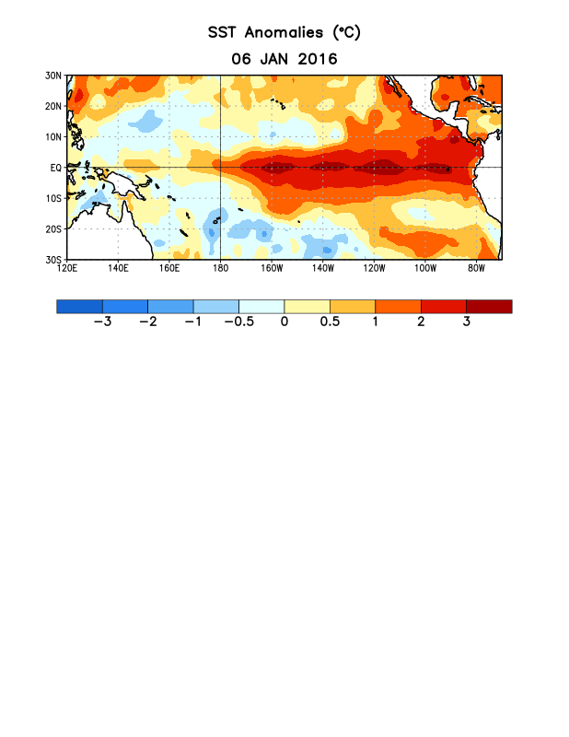

Figura 1. Anomalías (°C) promedio de la temperatura de la superficie del océano (SST, por sus siglas en inglés) para la semana centrada el 6 de enero de 2016. Las anomalías son calculadas utilizando como referencia base los periodos promedio semanales de 1981-2010.

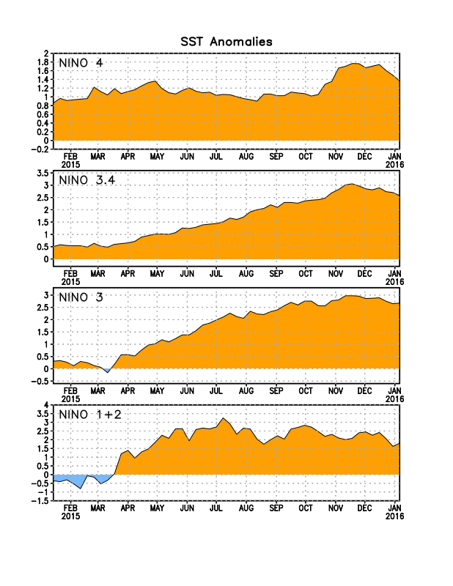
Figura 2. Series de Tiempo de las anomalías (en °C) de temperaturas de la superficie del océano (SST) en un área promediada en las regiones de El Niño [Niño-1+2 (0°-10°S, 90°W-80°W), Niño 3 (5°N-5°S, 150°W-90°W), Niño-3.4 (5°N-5°S, 170°W-120°W), Niño-4 (150°W-160°E y 5°N-5°S)]. Las anomalías de SST son variaciones de los promedios semanales del período base de 1981-2010.

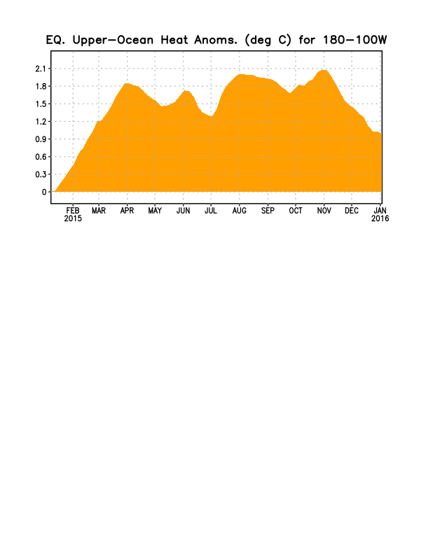
Figura 3. Anomalías del contenido calórico (en °C) en un área promediada del Pacífico ecuatorial (5°N-5°S, 180°-100°W). Las anomalías en el contenido calórico son calculadas como las desviaciones de los penta-promedios del período base de 1981-2010.

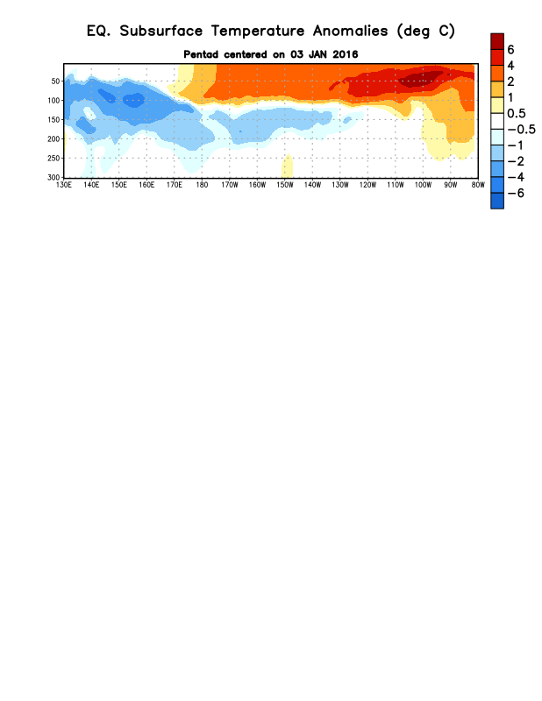Figura 4. Anomalías de la temperatura (en °C) en un transecto de profundidad-longitudinal (0-300m) en la parte superior del océano Pacífico ecuatorial, centradas en la semana de 3 de enero de 2016. Las anomalías son promediadas entre 5°N-5°S. Las anomalías son variaciones del penta-promedios del período base de 1981-2010.

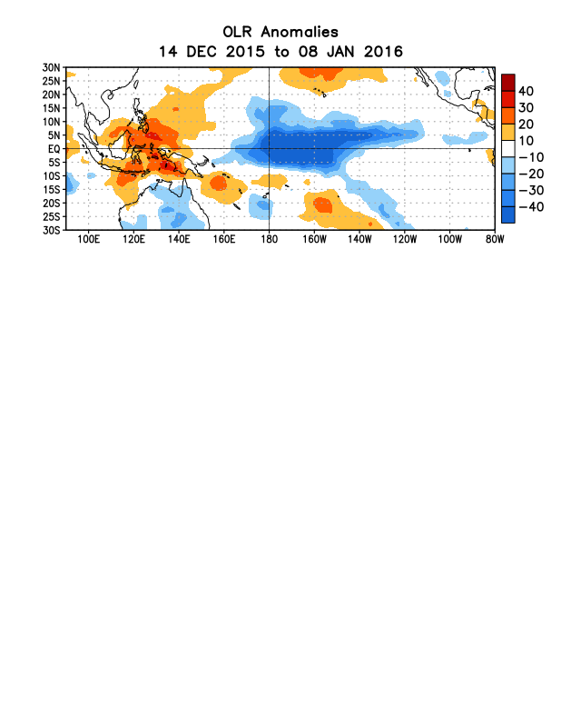Figura 5. Anomalías del promedio de la radiación de onda larga emitida (OLR, por sus siglas en inglés) (W/m²) durante el período de 14 de diciembre de 2015-8 de enero de 2016. Las anomalías de OLR se calculan como desviaciones de los penta-promedios del período base de 1979-1995.

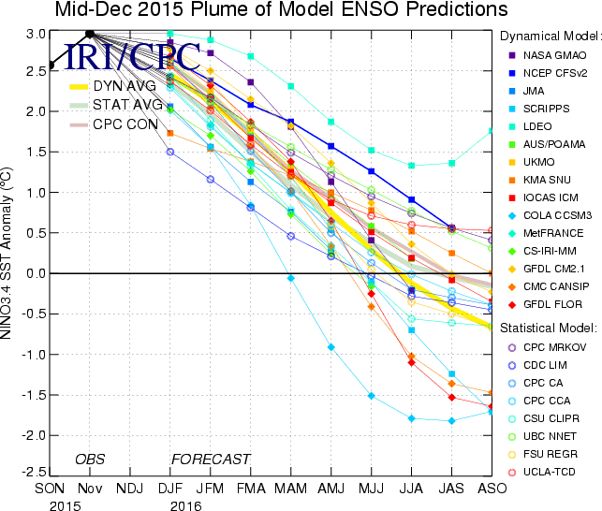
Figura 6. Pronósticos de las anomalías de la temperatura de la superficie del océano (SST) para la región de El Niño 3.4 (5°N-5°S, 120°W-170°W). Figura actualizada el 15 de diciembre de 2015.

